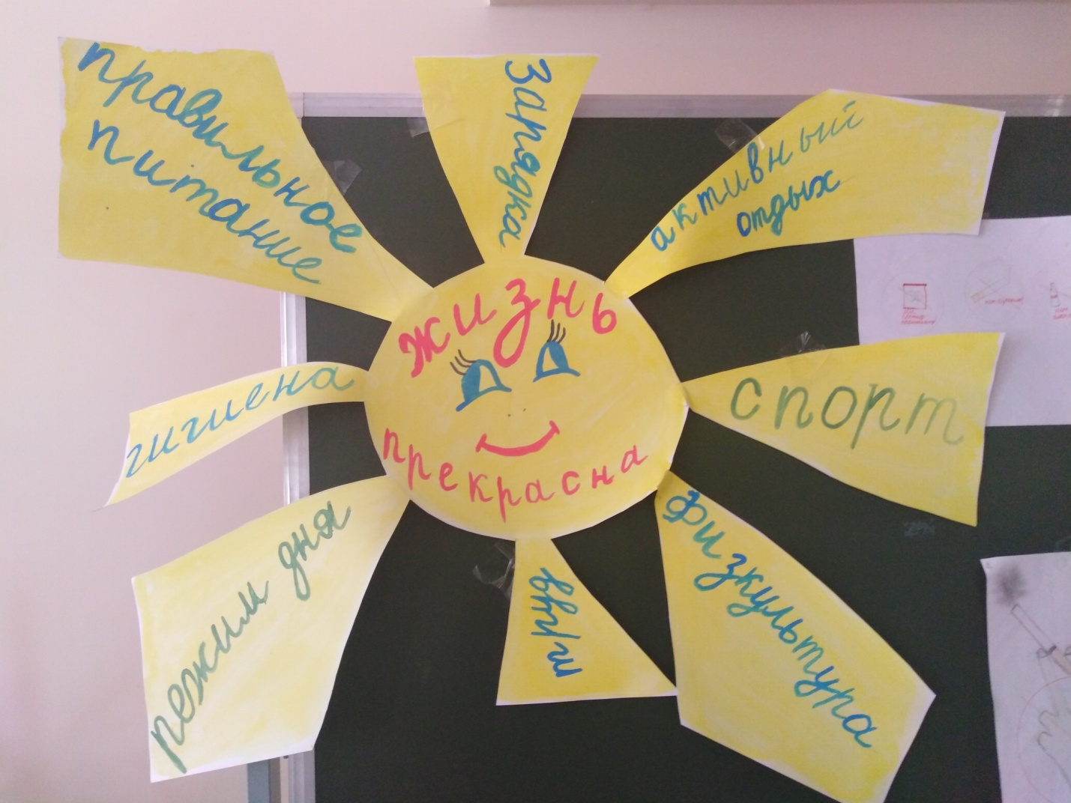

День здоровья «Книга. Спорт. Здоровье»

